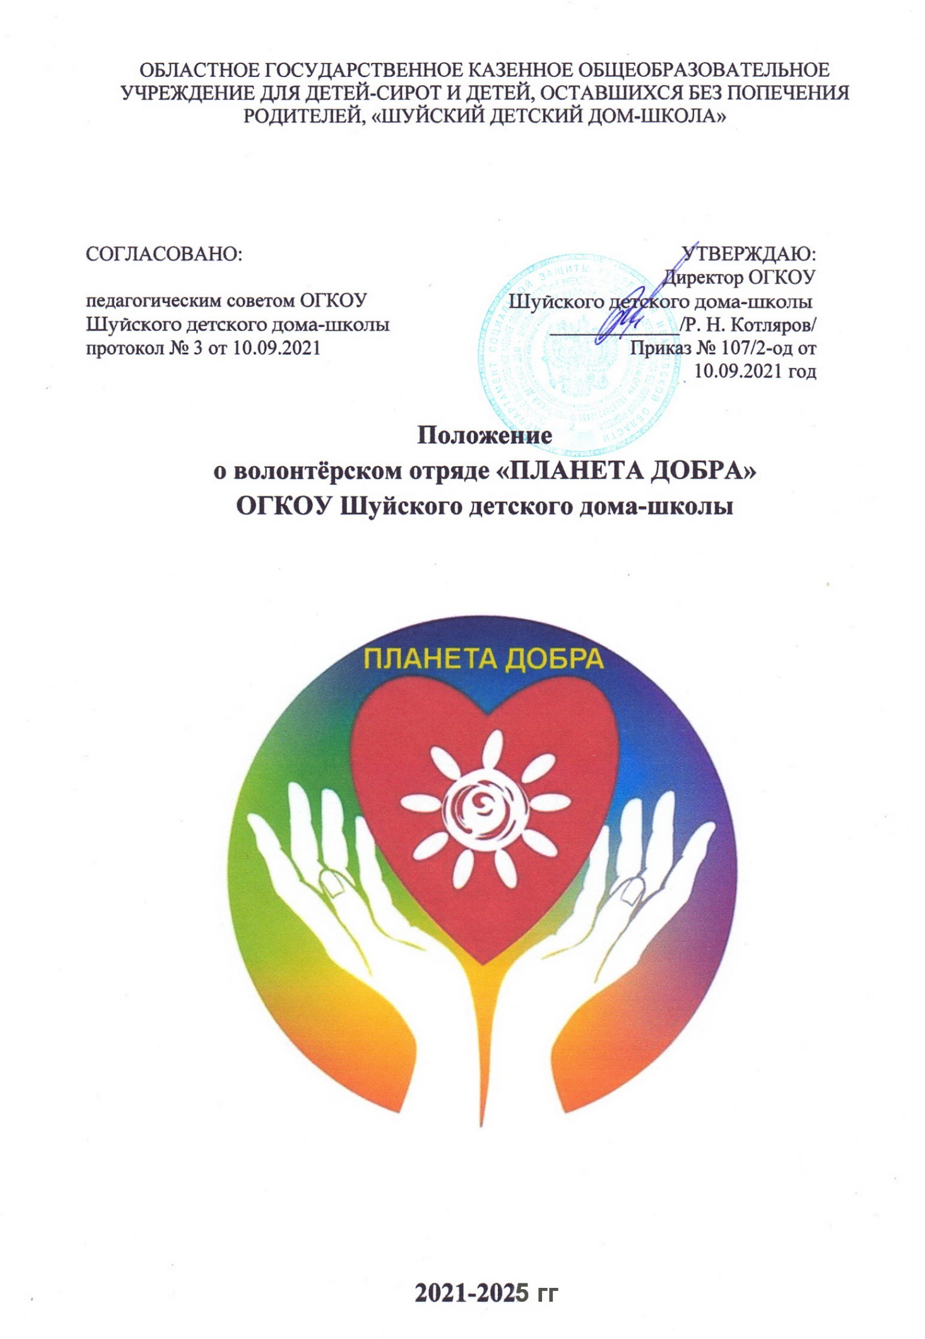

1. **Общие положения.**
   1. Волонтёрский отряд – это подростковое объединение добровольцев, участвующих в творческой, социально-полезной, социально-значимой деятельности.

Волонтёрский отряд «ПЛАНЕТА ДОБРА» (ОГКОУ Шуйский детский дом-школа) создаётся с целью привлечения детей-сирот и детей, оставшихся без попечения родителей в добровольческую деятельность.

* 1. Отряд создан и действует на основании добровольности, самоуправления и равноправности его членов.
  2. Участником отряда может стать обучающийся 4–9 класса, который поддерживает цели и задачи отряда и ориентирован на ценности общества.
  3. Член отряда может оставить членство по собственному желанию, или быть исключенным по решению общего собрания волонтёрского отряда за действия, которые несовместимы с идеями и принципами добровольчества.
  4. Работа волонтёрского движения осуществляется в свободное от учебного процесса время обучающегося.

1. **Цели и задачи**

Целью деятельности волонтёрской группы является развитие у воспитанников высоких нравственных качеств путём пропаганды идей добровольного труда на благо общества и привлечения к решению социально-значимых проблем через участие в социальных, экологических, гуманитарных, культурно-образовательных, просветительских и др. проектах и программах; апробация новых форм организации занятости детей для развития их самостоятельной познавательной деятельности и формирования ценностей, направленных на неприятие социально опасных привычек, ориентацию на здоровый образ жизни и оказание социальной помощи.

2.2. Задачи:

* Формировать активную жизненную позицию подростков и стремление заниматься волонтерской добровольческой работой.
* Развитие высоких нравственных качеств путём пропаганды идей добровольного труда на благо общества.
* Привлечение воспитанников к решению социально-значимых проектов.
* Профилактика вредных привычек, наркомании.
* Развитие позитивной мотивации воспитанников к ведению ЗОЖ и повышение уровня культуры здоровья участников педагогического процесса.
* Внедрение социальных проектов, социальных программ, мероприятий, акций и участие в них.
* Взаимодействие и сотрудничество со всеми заинтересованными лицами и организациями в вопросах добровольчества, сохранения, укрепления и формирования здоровья воспитанников.
* Формирование социальных навыков.
* Организация досуга детей как одного из звеньев профилактической работы.
* Получение необходимого опыта и навыков для реализации собственных идей и проектов, связанные охраной окружающей среды, пропагандой здорового образа жизни, с оказанием конкретной помощи социально незащищенным слоям населения и др.

1. **Порядок осуществления волонтерской деятельности.**
   1. . Учреждение может привлекать волонтеров к участию в разных видах деятельности:

* досуговая деятельность (организация свободного времени воспитанников);
* профилактика здорового и безопасного образа жизни;
* природоохранная деятельность;
* медиа волонтёрство;
* экскурсионная деятельность (организация экскурсий);
* ветераны и историческая память;
* старшее поколение;
* иные виды работ.

3.2. Волонтеры могут привлекаться к деятельности как разово (мероприятии, акции, проекты, конференции, фестивали, конкурсы и т.п.), так и для выполнения постоянной работы.

1. **Права и обязанности сторон**

4.1. Учреждение в процессе привлечения волонтеров к деятельности имеет право:

* предлагать волонтеру изменить вид деятельности;
* отказаться от услуг волонтера при невыполнении или некачественном выполнении им обязательств;
* требовать от волонтера уважительного отношения к ее персоналу, партнерам, имуществу;
* поощрять труд волонтера;
* требовать от волонтера необходимого для выполнения принятых им обязательств.

4.2. Учреждение по отношению к волонтеру обязано:

* предоставлять волонтеру необходимые условия для выполнения принятых им обязательств;
* создать волонтеру все необходимые условия для выполнения принятых им обязательств;
* разъяснить волонтеру его права и обязанности;
* обеспечить безопасность волонтера;
* предоставлять волонтеру полную информацию о деятельности организации;
* разрешать конфликтные ситуации, возникающие в процессе волонтерской деятельности;
* проводить инструктаж волонтёра.

4.3. Волонтер имеет право:

* осуществлять свою деятельность, исходя из своих устремлений, способностей и потребностей, если она не противоречит законодательству РФ, Конвенции по правам человека, Конвенции по правам ребенка;
* вносить предложения при обсуждении форм осуществления волонтерской деятельности;
* отказаться от выполнения задания (с объяснением уважительной причины);
* получать всю необходимую информацию, оборудование, а также материальные средства для выполнения поставленных перед ним задач;
* на признание и благодарность за свой труд.

4.4. Волонтер обязан:

* знать, уважать принципы волонтерской деятельности и следовать им;
* четко и добросовестно выполнять порученную ему работу;
* следовать инструкциям, выданным ему во время прохождения инструктажа;
* беречь материальные ресурсы, предоставленные Учреждением для выполнения волонтерской деятельности;
* уважительно относиться к персоналу, партнерам Учреждения;
* заблаговременно уведомить Учреждение о своем желании прекратить волонтерскую деятельность.

4.5. Принципы волонтерства:

* альтруизм;
* добровольность;
* Демократичность;
* порядочность;
* добросовестность;
* честность;
* толерантность (терпимость, милосердие);
* активность;
* мобильность;
* жизнерадостность.

**V. Руководство деятельностью волонтерской группы**

5.1. Руководство деятельностью волонтерской группы осуществляется руководителем (руководителями) группы и ее лидером.

5.2. Руководителем (руководителями) волонтерской группы «Учреждения» могут являться педагогические работники детского дома-школы.

5.3. Лидером волонтерской группы является ее член, имеющий стаж волонтерской деятельности не менее 1 года.

5.4. Лидер совместно с руководителем организует деятельность волонтёрской группы:

* способствует формированию позитивного морально-психологического климата в отряде;
* способствует личностному творческому росту волонтеров; развитию и максимальной реализации их общественной активности; формированию социально ориентированной организационной культуры;
* осуществляет информационное обеспечение жизнедеятельности волонтерской группы;
* организует продуктивный, творческий досуг членов отряда и их взаимодействие.

5.5. Руководитель волонтерской группы:

* организует деятельность волонтерской группы;
* отвечает за сохранность и использование имущества, переданного волонтерской группе в пользование;
* обеспечивает в рамках своей компетенции создание безопасных условий труда и быта для участников волонтерской группы;
* обеспечивает соблюдение мер дисциплинарного воздействия и поощрения, предусмотренных данным Положением, по отношению к членам волонтерской группы,
* несёт персональную ответственность за психологический климат и безопасность членов группы.

5.6. Руководитель волонтёрской группы имеет право:

* предлагать волонтеру изменить вид деятельности;
* отказаться от услуг волонтера при невыполнении им своих обязательств;
* требовать от волонтера уважительного отношения к партнерам, клиентам, имуществу волонтерской группы;
* требовать от волонтера отчета за проделанную работу;
* поощрять труд волонтера.